Horta Bio… em casa
Jardim de Infância de Antes - Ficha de Registo
Identificação da planta escolhida
Nome comum da espécie:  - Feijão | Nome científico:  - Phaseolus vulgaris
Quando colocaste a semente na terra?
Atenção: as sementes sem água não germinam! A germinação inicia-se por uma intensa absorção de água.
Data: 6 de abril de 2020

Quantos dias passaram até ao aparecimento da plântula?
Regista este momento com uma fotografia!
Não te esqueças: A planta “recém-nascida”, precisa de luz para realizar a fotossíntese, é desta forma que produz o seu próprio alimento.

Resposta:
- 8 dias.
Registo semanal do desenvolvimento da planta:
Gostaríamos que registasses, se possível, semanalmente, o desenvolvimento da tua planta. Se não se notarem modificações significativas, não necessitas de anotar.
O que podes e deves registar?
Quanto cresceu?
- Entre 1,50m a 1,70m.
Quantas folhas novas?
- Duas ao nascer.
Apareceram ramificações?
- Sim.
Apareceu uma florescência, quando
- Sim. Entre 15 a 20 dias.
A planta frutificou?
- Sim.
A planta ficou com as folhas amareladas?
- Não.
Murchou?
- Não.
Tem parasitas?
- Não.
Atenção:
Envia para o teu professor, com esta tabela, um conjunto de fotografias que exibam a evolução do crescimento da planta (4 a 8 fotografias).

1 semana
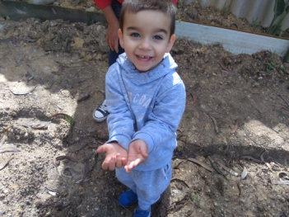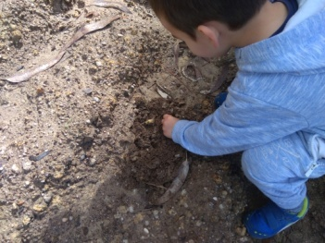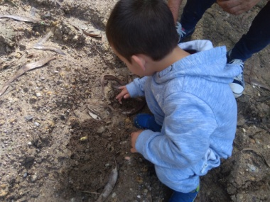

Semana 2
Semana 3
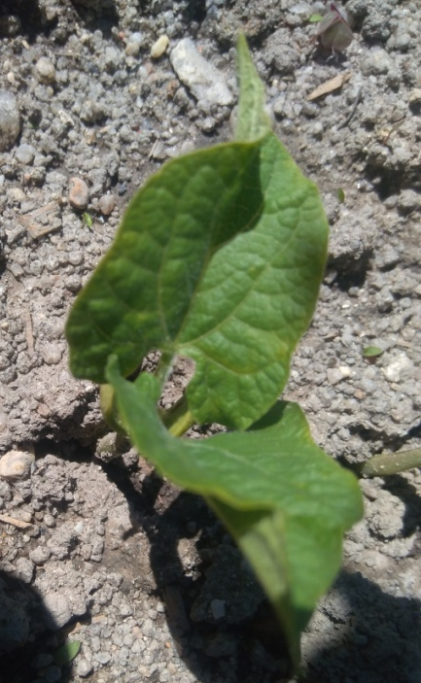
Semana 4
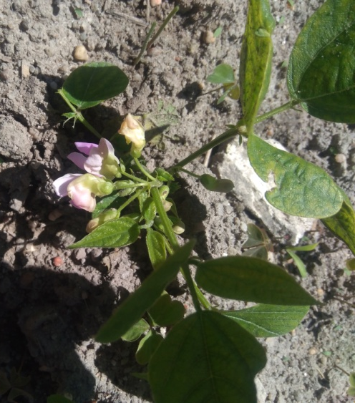
Semana 5
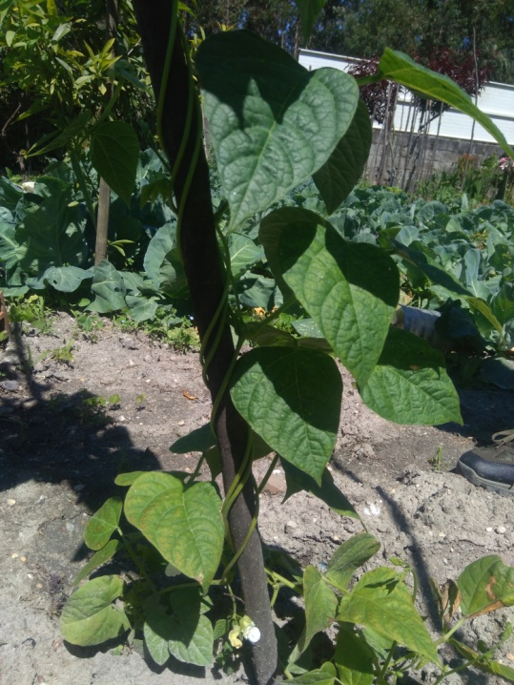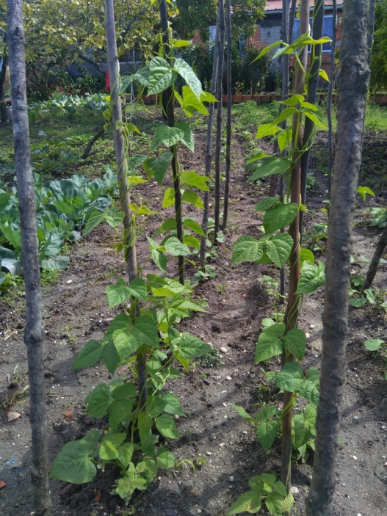
Por fim…
Descreve-nos como foi feita a sementeira:
- Abriu-se um buraquinho na terra/horta, colocou-se o feijão, tapou-se o buraco, regou-se; com sol e muito cuidado, o feijão/semente, germinou e cresceu um bonito feijoeiro.

Como foi realizada a manutenção da tua planta?
- Regar e tirar as ervas daninhas. E com muitos feijoeiros temos uma linda horta.

Que materiais utilizaste?
- Terra, Estrume, Semente, Água e enxada.

